III.JAK RATOWAĆ FLORĘ I FAUNĘ ?

PROJEKT OPRACOWALI

Lider-
Sekretarz-
Prezenter-
Prezenter-
Prezenter-
Prezenter-

Spis treści:

- Powitanie
- Przyczyny zagrożeń flory i fauny
- Skutki zagrożeń
- Sposoby zapobiegania ginięciu gatunków
- Wywiad z panem leśniczym
- Informacje o Parku Krajobrazowym Dolina Baryczy
- Czerwona Księga
- Wiersz Barbary Sokowskiej pt.” Prognoza”
- Podziękowania
- Słowniczek pojęć
- Ulotki
- Zaproszenie dla pana leśniczego
Powitanie

Zapraszamy Państwa na prezentację zatytułowaną: Jak ratować florę i faunę? Chcemy Państwu uświadomić jak niebezpieczna dla roślin i zwierząt może być działalność człowieka. Przedstawimy również kilka ciekawych gatunków zagrożonych wyginięciem.
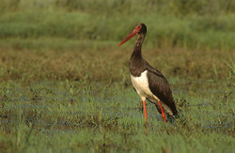

Czynniki zagrażające florze i faunie

- budowa dróg kołowych i linii kolejowych oraz obiektów towarzyszących
- toksyczne składniki spalin i pyły
- hałas
- wibracja
- wstrząsy
- zmasowana turystyka

Przyczyny zagrożeń flory

- niszczenie i ograniczanie naturalnych siedlisk roślin
- osuszanie terenów
- niszczenie runa leśnego
- przekształcanie łąk w pola uprawne
- bezmyślne zrywanie roślin, także w celach dekoracyjnych i handlowych
- zanieczyszczenie rzek (ogranicza rozwój roślin wodnych)
- wypalanie wyschniętych traw

Przyczyny zagrożeń fauny

- niszczenie lub fragmentacja naturalnych środowisk zwierzęcych
- wycinanie lasów
- polowania
- kłusownictwo i handel zwierzętami
- zmiany klimatu
- wprowadzenie i inwazja nowych gatunków zwierząt
- wysoka specjalizacja występowania niektórych gatunków zwierząt
- brak możliwości migracji niektórych gatunków zwierząt

Skutki zagrożeń flory i fauny

- ubytek i zanik terenów leśnych i innych obszarów zieleni;
- odsłonięcie wnętrza kompleksu leśnego na działania wiatru, przy przecięciu go drogą
- zakłócenie stosunków wodnych i wilgotność powietrza;
- zwiększenie nasłonecznienia niekorzystnego dla roślin cieniolubnych
- przerwanie naturalnych łańcuchów ekologicznych
- zaburzenia w naturalnych procesach fizjologicznych roślin
- spadek żywotności roślin
- skażenie roślin
- skrócenie, a nawet zahamowanie okresu wegetacyjnego roślin, zwłaszcza w miastach
- zanik naturalnych siedlisk zwierząt, a przez to spadek wielkości populacji
- spożywanie skażonej roślinności przez zwierzęta i człowieka

Sposoby zapobiegania ginięciu gatunków

Metoda prawna (obejmująca całość postanowień prawnych mająca na celu ochronę i kształtowanie fauny i flory) ma charakter:
- bierny (polega na ochronie wyjątkowych fragmentów środowiska przyrodniczego) poprzez tworzenie:
- parków narodowych
- parków krajobrazowych
- obszarów chronionego krajobrazu
- pomników przyrodniczych
- ochrony gatunków roślinnych
- czynny – metody prawne o charakterze czynnym. Obejmują całość rozwiązań finansowych związanych z ochroną i ukształtowaniem środowiska, w tym:
- podstawowe opłaty za korzystanie ze środowiska
- kary dla obywateli

Ochrona roślin i zwierząt dzieli się na tzw. ochronę in situ (ochrona gatunków w ich naturalnym środowisku) oraz ochronę ex situ (ochrona gatunków poza ich naturalnym środowiskiem np. w ogrodach zoologicznych lub botanicznych). Ta druga forma ochrony ma między innymi na celu re introdukcję wymierających gatunków.

W

ywiad z panem leśniczym w Nadleśnictwie Przygodzice

- Dzień dobry. Czy mógłby pan udzielić nam krótkiego wywiadu?
- Oczywiście.
- Jaki duży jest obszar lasu, którym się pan opiekuje?
- Obszar lasu, którym się opiekuje ma 840h.
- Jakie zwierzęta zamieszkują nasz las i czy mógłby nam pan powiedzieć ile około ich jest?
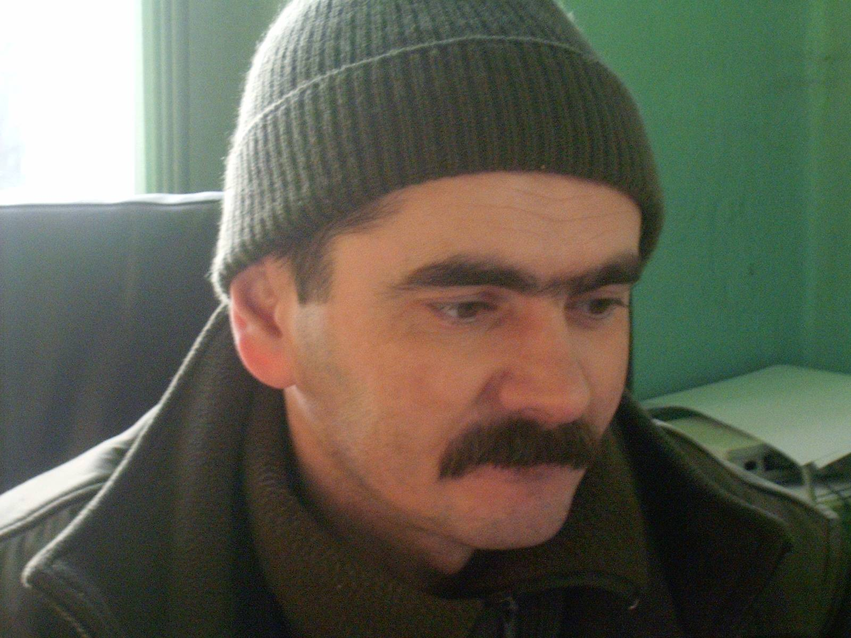
- Nasz las zamieszkują:
- jelenie - 2 lub 3 sztuki
-sarny - około 100 sztuk
-dziki - 5 lub 6 sztuk
-zające
-lisy
-kuny
-borsuki
-jenoty oraz wiewiórki
- Jakie drzewa rosną w naszym lesie?
- W naszym lesie jest najwięcej sosen. Są także olchy, dęby, brzozy oraz świerki.
- Czy w naszym lesie zwierzęta są dożywiane w czasie zimy?
- Tak. Podczas zimy w naszym lesie KOŁO ŁOWIECKIE ODOLANÓW dokarmia zwierzęta.
- Ile jest w naszym lesie punktów dokarmiania zwierząt?
- W naszym lesie paśników jest 7 lub 8 sztuk. Są również 3 pasy, do których jest wrzucana kukurydza.
- Czy w naszym lesie urządza się polowania, jeśli tak to, na jaką zwierzynę?
- Tak. W naszym lesie są urządzane polowania na łowną zwierzynę. (Polowania 2 razy w roku)
- Na jaką pomoc może liczyć leśniczy wykonując swoją prace?
- W okresie letnim leśniczy może liczyć na pomoc straży pożarnej, ponieważ latem jest najwięcej pożarów.
- Dziękujemy panu za udzielenie nam wywiadu. Do widzenia.
- Do widzenia.
Park Krajobrazowy Dolina Baryczy

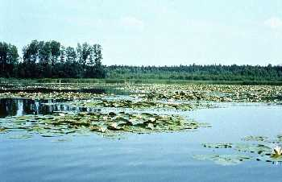
Park Krajobrazowy Dolina Baryczy położony jest na pograniczu Wielkopolski i Śląska, rozciągnięty wzdłuż osi Ostrów Wielkopolski – Milicz - Żmigród. Największy w Polsce. Powierzchnia: 87040 ha. Powołany 3 czerwca 1996 roku. Obejmuje swoim zasięgiem 3 typy siedlisk: stawy rybne, podmokłe łąki i lasy. Europejska Ostoja Ptaków. Obszar Parku objęty konwencją ochrony środowisk wodnych Ramsar.

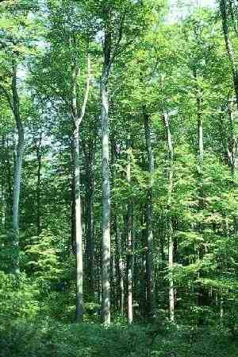

ZDJĘCIA Z PARKU KRAJOBRAZOWEGO DOLINA BARYCZY

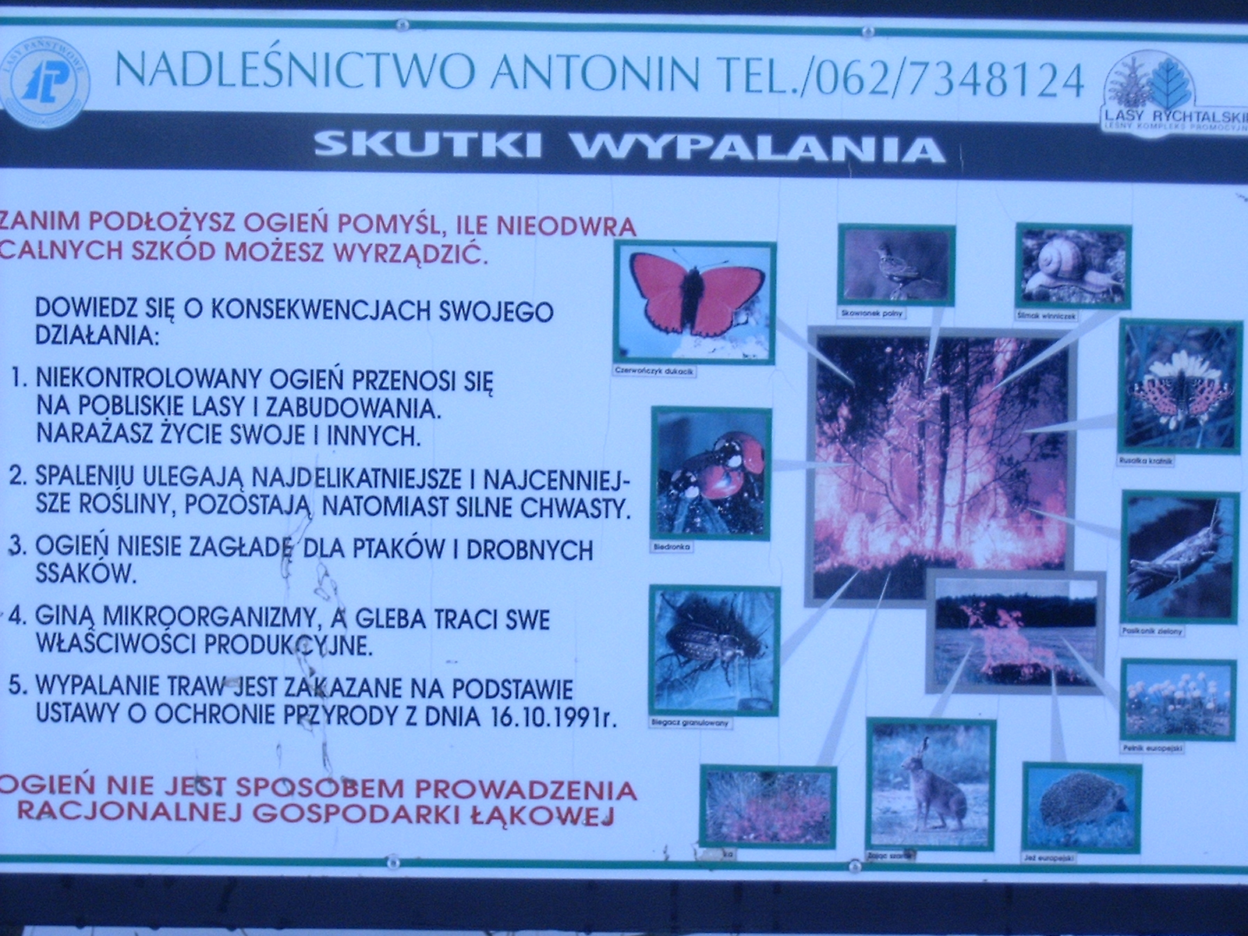
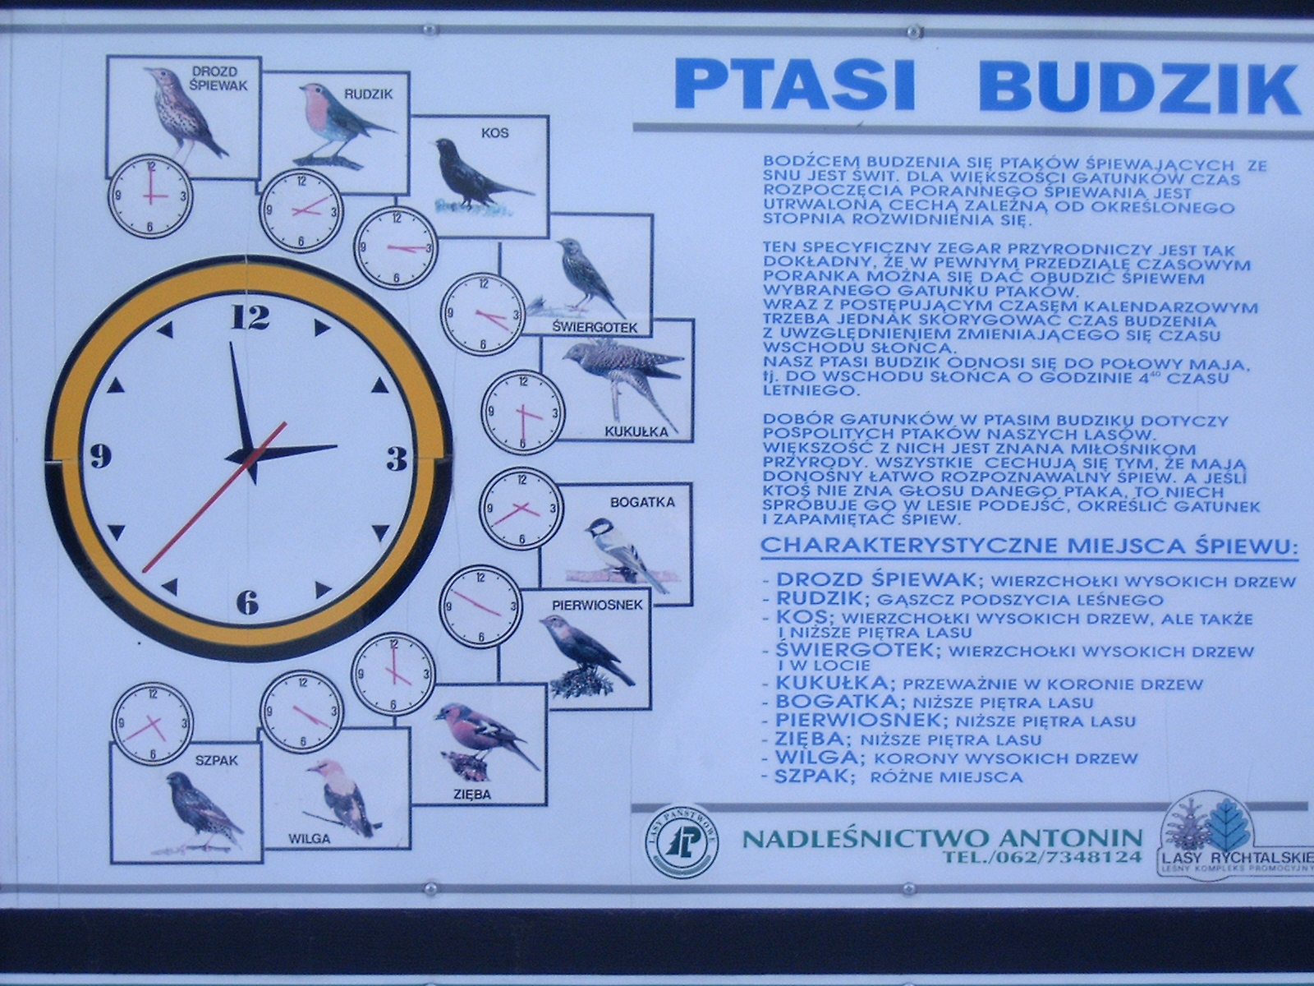

CZERWONA KSIĘGA
Czerwona Księga Gatunków Zagrożonych - publikowana przez IUCN lista zagrożonych wyginięciem gatunków roślin i zwierząt, ukazała się po raz pierwszy w 1966 roku. Ostatnie wydanie (rok 2000) Czerwonej Księgi zawiera spis 5400 gatunków zwierząt i prawie 6000 gatunków roślin. Większość z nich uzyskała status zagrożonych w wyniku działalności człowieka.
A oto kilka gatunków chronionych zwierząt i roślin zamieszkujących Park Krajobrazowy Dolina Baryczy.
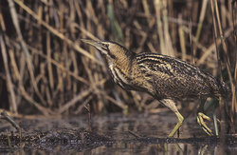
BĄK
Brązowy, z ciemnymi i jasnymi plamkami, co zapewnia mu doskonały kamuflaż w trzcinach. Gdy jest zaniepokojony, przybiera charakterystyczną pozę z szyją pionowo wyciągniętą ku górze. Samce w okresie godowym wydają charakterystyczny głos przypominający ryk krowy

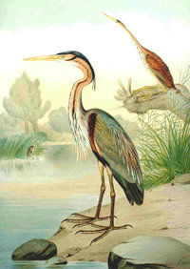
CZAPLA PURPUROWA
Zamieszkuje bagna, brzegi rzek i jezior. Jej pożywienie stanowią zwierzęta wodne, na które czatuje nieruchomo, a następnie błyskawicznie atakuje.

BOCIAN CZARNY
W przeciwieństwie do bociana białego unika sąsiedztwa siedzib ludzkich i jest ptakiem bardzo płochliwym. Jaja składane w odstępach dwudniowych wysiadywane są od zniesienia pierwszego jaja przez obydwoje rodziców.

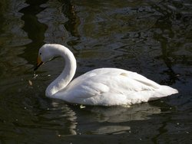
ŁABĘDŹ KRZYKLIWY
Jaja wysiadywane są przez okres 35 - 40 dni tylko przez samicę. Samiec czuwa w pobliżu gniazda i w razie potrzeby broni go. Młodymi zajmują się oboje
rodzice.

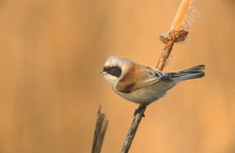
REMIZ
Jego łacińska nazwa "remiz" oznacza "rzemieślnik" - co w pełni oddaje zręczność i wytrwałość, z jaką ptak ten buduje swoje gniazdo. Gniazdo jest przyczepione do końca zwisającej gałązki, często nad wodą, na wysokości od 1 do 10 metrów nad jej powierzchnią. Widoczne z daleka, o kształcie lejkowatej, pękatej butelki z szyjką wygiętą ku dołowi i stanowiącą otwór wlotowy gniazda.

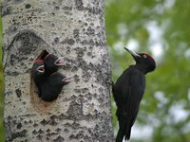
DZIĘCIOŁ CZARNY
Największy dzięcioł Europy. Opuszczone
dziuple dzięcioła wykorzystują takie gatunki
jak gągoł, gołąb siniak czy kraska. Często
występowanie tych gatunków na danym
terenie zależy od obecności dzięcioła
czarnego.

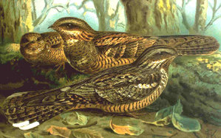
LELEK KOZODÓJ
Nie buduje gniazd, jaja składa na ziemi, niepokojony może przenieść jaja o kilka metrów.
Żywi się owadami chwytanymi w locie. Poluje o
zmierzchu i świcie

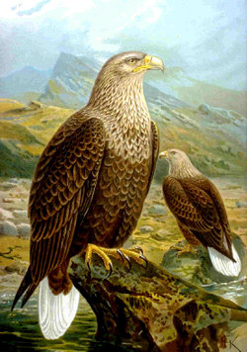
ORZEŁ BIELIK
Obecnie głównie utrata miejsc gniazdowych, spowodowana rekreacyjną zabudową brzegów rzek i jezior, oraz kurczeniem się powierzchni starych drzewostanów. Gniazda bielików potrzebują mocnych drzew jako podstawy. Nawet stuletnie drzewa nie zawsze spełniają te warunki. Oprócz tego bieliki często giną rozbijając się o napowietrzne linie
energetyczne. Gniazda bielika są objęte strefą ochronną o
promieniu 500 m.

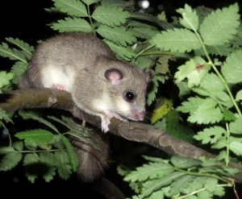
POPIELICA
Aktywna jest tylko w nocy. Dzień spędza w dziuplach drzew, rzadziej w gniazdach lub norach ziemnych Sen zimowy ma bardzo długi (może on trwać kilka do nawet 11 miesięcy) i wychodzi na zewnątrz dopiero kiedy jest już całkowicie ciepło. Popielica jest gatunkiem zagrożonym wyginięciem.

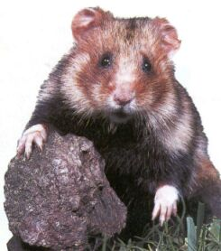
CHOMIK EUROPEJSKI
Występuje tylko w naturze, nie jest hodowany w niewoli. Kopie głębokie nory, gdzie gromadzi zapasy. Jest aktywny w nocy. Żywi się głównie pokarmem roślinnym, ale także korzysta z pokarmu zwierzęcego.

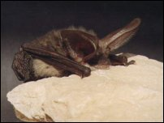
GACEK SZARY
Maksymalny wiek - 14 lat i 7 miesięcy, a w Polsce - 3 lata i 7 miesięcy. Gacek szary występuje zarówno w lasach, jak i na obszarach zabudowanych. Latem kolonie rozrodcze spotykane są w budynkach, dziuplach, budkach i liczą do 30 dorosłych samic. Zimą występuje w bardzo różnych kryjówkach, najczęściej chłodnych. Dominuje w przydomowych piwnicach, licznie występuje w chłodnych jaskiniach, fortach itp. Spotykany jest także w studniach, dziuplach drzew i na strychach

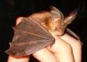

GACEK BRUNATNY
Gatunek bardzo podobny do poprzedniego. Maksymalny wiek - 30 lat.

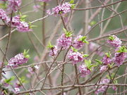
WAWRZYNEM WILCZEŁYKO
Kwitnie przed wypuszczeniem liści, na przedwiośniu, od lutego do kwietnia. Cała roślina jest trująca. Owoce silnie trujące: zjedzenie 10-12 dojrzałych owoców może spowodować śmierć dorosłego człowieka, dla dziecka nawet 1-2 owoce mogą być śmiertelne.
Preparaty z kory i owoców stosowane były dawniej w medycynie ludowej w przypadku podrażnienia skóry, w formie okładów.

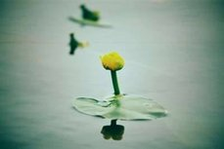
GRĄZEL ŻÓŁTY
Posiada duże silnie pachnące kwiaty, z licznymi płatkami korony. Roślina lecznicza stosowana w homeopatii. Wykorzystywana również jako ozdobna bylina wód parkowych. Dawniej traktowane jako roślina jadalna ze względu na jadalne kłącza.
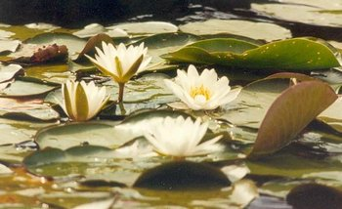
GRZYBIEŃ BIAŁY
Popularna roślina ozdobna, chętnie sadzona w parkowych oczkach wodnych
Wiersz Barbary Sokowskiej pt. „Prognoza”

Już człowiek osiągnął Księżyc, zaczyna marzyć o Marsie.
Lecz ciągle trzyma się Ziemi i do niej powraca uparcie.
Swą miłość do Matki- planety objawić ma zamiar dziwacznie.
Bo każdy swym czynem genialnym przyrodę chce zmieniać nieznacznie.
Za dużo jest u nas szkodników! Nie szkodzi. Już myślą uczeni.
Jakby tu z naszej planety uczynić raj na Ziemi.
Wystarczy posypać LUX- proszkiem, bo o to tu wiośnie chodzi.
Że zginą przypadkiem i inni- cóż, nikt wszystkim nie dogodzi.
Marzenie człowieka od zawsze ku zmianom na lepsze ulata.
Jak pięknie byłoby dzisiaj odmienić porządek świata?
Choć zda się, wszystko jak dawniej, choć zda się, że nic się nie zmienia.

Podziękowania
Na koniec chcielibyśmy podziękować za pomoc w przygotowaniu prezentacji panu Jerzemu Skoczylasowi i pani Teresie Hęćka, a wszystkim zgromadzonym dziękujemy za uwagę.
I pamiętajcie
CHCECIE COŚ ZOSTAWIĆ DLA PRZYSZŁYCH POKOLEŃ CHROŃCIE
FLORĘ I FAUNĘ

SŁOWNICZEK POJĘĆ

migracja – masowa wędrówka, przemieszczanie się zwierząt mające charakter jednorazowy lub nieregularny;

kompleks – zespół przedmiotów lub zjawisk uzupełniających się wzajemnie, tworzących całość;

konwencja – umowa międzynarodowa dotycząca ściśle określonych zagadnień np. ochrony przyrody

re introdukcja – ponowne wprowadzenie organizmów danego gatunku zwierząt na tereny zajmowane przez nie w przeszłości, na których z różnych przyczyn wyginęły

ochrona in situ – ochrona gatunków w ich naturalnym środowisku;

ochrona ex situ – ochrona gatunków poza ich naturalnym środowiskiem, np. w ogrodach zoologicznych lub botanicznych;
łańcuch ekologiczny - szereg organizmów ustawionych w takiej kolejności, że każda poprzedzająca grupa (ogniwo) jest podstawą pożywienia następnej;
okres wegetacyjny - liczba dni ustalonych dla danego terenu na podstawie średniej wieloletniej temperatury powietrza powyżej 5ºC. Podczas okresu wegetacyjnego w roślinie zachodzą intensywne procesy rozwojowe. W klimacie umiarkowanym trwa od ostatnich przymrozków wiosennych do pierwszych przymrozków jesiennych.
park krajobrazowy - obejmuje obszar chroniony ze względu na wartości przyrodnicze, historyczne i kulturowe oraz walory krajobrazowe, w celu zachowania, popularyzacji tych wartości w warunkach zrównoważonego rozwoju. W parku krajobrazowym można kontynuować działalność gospodarczą, z pewnymi ograniczeniami, np. nie przewiduje się wznoszenia nowych obiektów budowlanych (z wyjątkiem potrzebnych miejscowej ludności). Park taki ma służyć rekreacji krajoznawczej, to znaczy turystyce niepobytowej, wypoczynkowi, a także edukacji;
BIBLIOGRAFIA

Anna Majchrzak, Jacek Pawłowski „Rzadkie i chronione rośliny naczyniowe okolic Odolanowa”
STRONY INTERNETOWE
pl.wikipedia.org
www.barycz.pl
www.ekowczasy.pl/parkbaryczy
www.ekologia.gemapro.vip.alpha.pl/

ULOTKI

ZIEMIA POTRZEBUJE POMOCY!!!

JAK RATOWAĆ FLORĘ I FAUNĘ?

CZŁOWIEKU, CZY WIESZ, ŻE PRZEZ TWOJE NISZCZENIE I PRZEKSZTAŁCANIE ŚRODOWISKA AŻ 418 GATUNKÓW ROŚLIN NACZYNIOWYCH I 117 GATUNKÓW KRĘGOWCÓW W POLSCE JEST ZAGROŻONYCH WYGINIĘCIEM.

MUSISZ ZROBIĆ WSZYSTKO, BY CHRONIĆ RÓŻNORODNOŚĆ BIOLOGICZNĄ W POLSCE!!!

PAMIĘTAJ:
- Nie zabijaj i nie okaleczaj zwierząt!
- Uważaj na zwierzęta na drogach!
- Nie płosz zwierząt znajdujących się w swoich naturalnych siedliskach!
- Nie chwytaj i nie przetrzymuj w domach zwierząt, zwłaszcza tych chronionych!
- Nie niszcz gniazd, legowisk, nor, jaj i postaci młodocianych!
- Nie wypalaj wyschniętych traw!
- Nie zrywaj roślin w celach dekoracyjnych lub handlowych!
- Nie przewoź za granicę gatunków roślin chronionych!
- Nie niszcz roślin dziko występujących!
- Dokarmiaj zwierzęta w okresie zimowym!

Starajmy się, aby jakąkolwiek działalność produkcyjną prowadzić przy możliwie małym zużyciu naturalnych zasobów oraz przy jak najmniejszym oddziaływaniu na środowisko.

Dbajmy, aby produkowane wyroby były trwałe, wartościowe i zaspokajały rzeczywiste a nie wynikające z nieracjonalnych przesłanek mody i konsumpcyjnego stylu -życia, potrzeby pojedynczych obywateli i całego społeczeństwa.
